**1.添加结尾音效**

“Elazil，我们似乎离得也没有那么远。”

这后一句话之后玩家点击任意位置关闭对话框然后播放两段音效：

先播放：

结束后播放：

在第四日资源中，已push到github

音效结束后回到第一天最开始

1. 替换底部弹出对话框背景

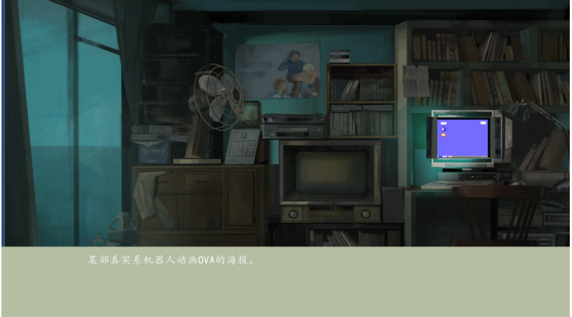

使用

1. **替换场景交互的弹出框**

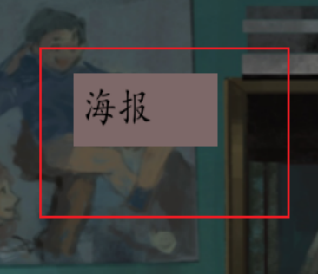替换成



1. **更换退出按钮**

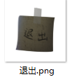

1. **电脑内对话部分字体替换（如果不缺字的话）**

电脑内对话部分字体替换为

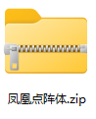

1. **交互部分字体替换为（所有底部弹框和场景交互弹框）**



*上述美术素材和字体都以上传github*



1. **屏幕的glitch后处理效果（如果太麻烦就算了）**

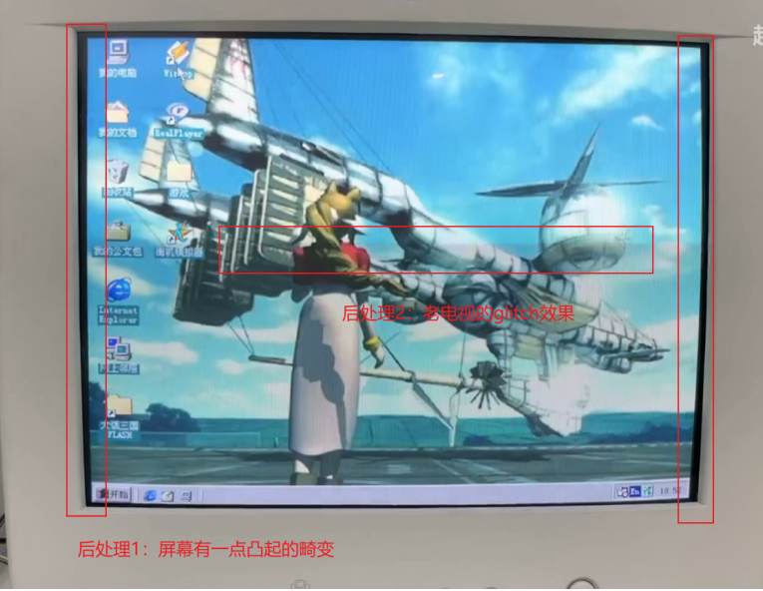

后处理1：屏幕画面有一点凸起的感觉

后处理2：老电视的闪屏效果（频率不用太高）